附表十一
以水準測量方法實施加密控制測量之精度規範
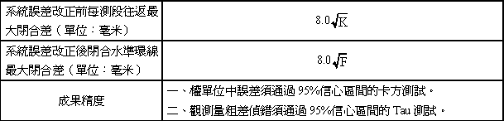
備註：K－單一測段長度之公里數。
F－水準環線長度之公里數。

